УДК 614.841

АНАЛІЗ СПОСОБІВ ФІКСАЦІЇ ОСЕРЕДКОВИХ ОЗНАК ПОЖЕЖІ ТА ШЛЯХІВ ЇХ УДОСКОНАЛЕННЯ

Дерев’янко О.А., кандидат технічних наук, доцент, старший викладач,
Національний університет цивільного захисту України

Одним із основних питань, що вимагає вирішення при встановленні причини виникнення пожежі є питання встановлення осередку пожежі.
Відсутність у матеріалах щодо розслідування пожеж достовірних даних про осередок, як правило, робить хибними висновки про причину виникнення. Але у багатьох випадках на момент проведення додаткових оглядів місця пожежі осередкові ознаки можуть бути знищені, особливо якщо вони знаходилися на підлозі. У такому разі для дослідження залишаються доступними лише ті ознаки, що знаходяться на стелі або на стінах. Особливе значення на практиці має швидке, кількісне встановлення та документальна фіксація ознак, що вказують на положення осередку пожежі. Найбільш часто на практиці, у рамках складання протоколу огляду місця пожежі, застосовується фотофіксація осередкових ознак. Але не так часто у фотоматеріалах з місця пожежі можна побачити добре зафіксовані осередкові ознаки. Це пов’язано з складними обставинами проведення таких робіт, у тому числі у затемнених, небезпечних та незручних умовах, які складаються на місці пожежі. Крім того такі матеріали дають можливість лише зафіксувати якісні характеристики і не дозволяють одержати кількісних значень осередкових ознак.
Відомо, що у приміщеннях поверхність більшості конструктивних та оздоблювальних матеріалів мають велике значення опору електричному струму, яке значно перевищує 10⁶ Ом. Під впливом різних факторів пожежі, особливо при осіданні кіптяви, значення опору поверхні може змінюватися у широких межах. Тому для кількісної оцінки ступеня впливу факторів пожежі на ті чи інші конструктивні елементи будівель можливо та доцільно застосовувати прилади для визначення величини опору на поверхні.
Проведений аналіз ряду матеріалів дослідження пожеж, висновків про причину пожежі, матеріалів пожежно-технічних експертиз і спеціальної літератури дозволяє стверджувати, що існуючі підходи, методи та прилади для визначення значень ознак осередку пожежі шляхом виміру кількості кіптяви (у тому числі і гравіметричні методи оцінки кількості кіптяви) мають ряд недоліків. Це робить неможливим, або незручним їхнє застосування на практиці. До таких недоліків можна віднести: необхідність значного часу проведення досліджень або можливості проведення досліджень тільки у лабораторних умовах; необхідність для роботи стаціонарного електричного живлення, або автономного джерела живлення великої ємності; неможливість проводити дослідження на стелі та у верхній зоні приміщення де трапилася пожежа; проведення точкових вимірів збільшує імовірність пропуску областей опір у яких значно відрізняється від суміжних; для фіксації місця виміру необхідно проведення окремої операції.
Усунення таких недоліків і розширення можливостей застосування методу виявлення осередкових ознак пожежі по оцінці шару кіптяви забезпечує використання конструкції пристрою для безперервного вимірювання електричного опору шару кіптяви та фіксації точок виміру (2). Прилад є досить простим конструктивно і експлуатаційно. Він дозволяє проводити дослідження на місці пожежі у приміщеннях з різною висотою за мінімальний час. Оператор має можливість регулювати висоту проведення вимірювань. Метод, що покладено в основу роботи приладу, не потребує прив’язки до матеріалів поверхні, та робить візуально зрозумілим за якими точками виміру можна буде отримати достовірну інформацію (з урахуванням особливостей гасіння пожежі). Виводи, які зроблено за результати досліджень за допомогою пристрою підтверджують можливість застосування приладу на практиці.
Але, не дивлячись на суттєві переваги, для практичного застосування такого приладу встановлено і ряд обмежень. Вони полягають у тому, що поверхня, яка досліджується часто є вологою і це має суттєвий вплив на результати вимірів. До ще більшої розбіжності у достовірності результатів приводить нерівномірність вологості поверхонь, що досліджуються.
Альтернативним може бути застосування методу оцінки кількості кіптяви на поверхні конструктивних та оздоблювальних матеріалів, що розроблений на кафедрі автоматичних систем безпеки та інформаційних технологій НУЦЗ. Цей метод полягає в тому, що до поверхні вкритої кіптявою притискається прозора основа, на яку нанесено клейовий шар. До клейового шару прилипає більша частина кіптяви з поверхні, що досліджується. Після цього основа відокремлюється від поверхні і вимірюється проходження УФ або ІЧ випромінювання через неї. Ступень послаблення потоку буде вказувати на кількість кіптяви у відповідній точці на поверхні.

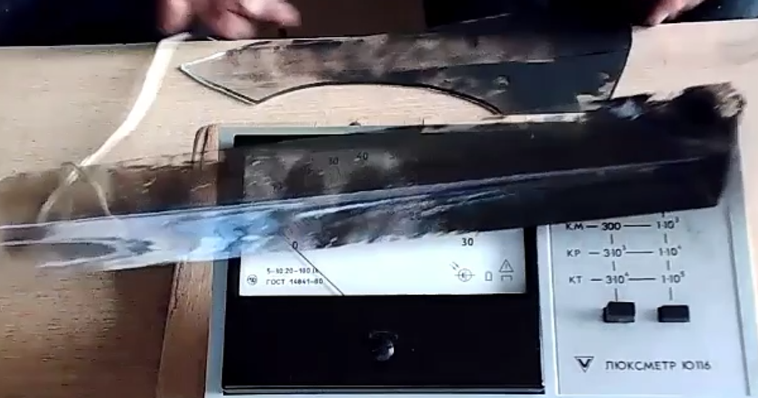
Рис.1.- Фрагмент дослідження методу оцінки кількості кіптяви на поверхнях оптичним методом

Апаратурна реалізація такого методу дає можливість побудувати пристрій, що дозволить кількісно визначити ступень окопченості вологих поверхонь на місці пожежі і використати результати вимірів для встановлення шляхів розповсюдження пожежі та осередку пожежі.

ЛІТЕРАТУРА

- Портативний пристрій для виявлення осередкових ознак пожежі: пат. 155536 Україна: МПК (2024.01) G01N 15/00). №u2023 04459; заявл. 21.09.2023; опубл. 06.03.2024, Бюл. № 10.

